内部統制の充実に向けた検討結果報告

平成２７年３月

目次

Ⅰ　内部統制の充実に向けた連携体制の整備 １

１　整備する内部統制体制の基本的な考え方 １

２　内部統制の充実に向けた連携体制 ２

Ⅱ　制度所管課等における課題解決に向けた取組み ４

１　通勤手当の認定事務 ５

２　公有財産の管理事務 ５

３　備品の管理事務、委託契約（役務）の検査事務 ６

４　指定管理者の指導・検査事務 ６

５　会計事務 ６

＜参考＞　検討の経過 ７

Ⅰ　内部統制の充実に向けた連携体制の整備

１　整備する内部統制体制の基本的な考え方

監査委員の中間報告（平成２５年１１月公表）において示された、内部統制をめぐる課題等を受け、平成２５年度には小西副知事をトップとした作業チームを設置し、①チェック体制、②制度所管課の責任と役割、③所属における課題や、具体的な改善策について議論を行うなど、一定の整理を行った。

特に、内部統制充実への取組みについては、監査委員の中間報告で「統括組織を明確にして庁内の検討体制を整備し、議論を深めることにより、内部統制が十分に機能する方策を講じられたい。」と示されていたことを受け、平成２６年度も引き続き、内部統制体制＊１について検討を行ってきたが、これまでの議論を踏まえ、平成２７年度に整備する「内部統制の充実に向けた連携体制」の基本的な考え方について整理を行った。

基本的にはこれまで進めてきた事務の効率化という行財政改革の流れを前提としつつ、各所属において責任をもって事務を遂行できるよう、関係所属（行政改革課、会計局、制度所管課等）がそれぞれの役割を担いつつ連携し、一体となって各所属をフォローアップしていくことができる体制の整備を行う。

＊１ 平成２６年３月に総務省の検討会において取りまとめられた「地方公共団体における内部統制制度の導入に関する報告書」（同年４月公表）では、『「地方公共団体における内部統制体制」とは、内部統制に係る内部組織上の役割分担とする。「地方公共団体における内部統制体制の整備」とは、その役割分担を定めることをいい、「地方公共団体における内部統制体制の運用」とは、実際にその役割分担にしたがって内部統制を行うこと』とされている。

２　内部統制の充実に向けた連携体制

内部統制の取組みの具体的な内容としては、監査や会計実地検査の結果を全庁にフィードバックするとともに、同様のミスの未然防止（リスク回避）につなげるため、指摘された事項を分析して改善策を検討・策定し、その実施結果の有効性をモニタリング（検証）していくことが挙げられる。

しかしながら、府が所管するすべての制度（事務）を包括した内部統制の体制を整備することは、人員や費用の面からも非常に困難であることから、まず、大阪府が直面する全庁的なリスクの中から、最低限評価すべきリスクとして、総務省の検討会における報告書（平成２６年４月公表）でも最低限評価すべきリスクと位置づけている「財務事務執行リスク＊２」を設定し、財務に関する事務の適正な執行等を確保するための内部統制体制の整備を行うこととした。（整備する内部統制体制のイメージは、下図の「平成２７年度　内部統制の充実に向けた連携体制」のとおり。）

内部統制体制がその機能を果たすためには、関係所属がそれぞれの機能を担うことにより、継続的に事務執行リスクの軽減（ミスの予防）を図っていくための取組みについて連携を図る必要がある。

平成２７年度　内部統制の充実に向けた連携体制



＊２ 財務事務執行リスクとは、＊１に記載の報告書では、「財務に関する事務の執行における法令等違反（違法又は不当）のリスク」、「決算の信頼性を阻害するリスク」及び「財産の保全を阻害するリスク」とされている。

◆構成メンバーの主な役割

行政改革課【窓口・総合調整】

(1) 監査委員事務局との連絡・調整窓口

・監査委員からの監査結果を受け、指摘された事項の原因等を「内部統制体制」で分析

(2) 内部の総合調整窓口

・制度所管課が実施する業務改善策の策定に協力

・会計局の会計実地検査の結果を受け、指摘された事項の原因等を「内部統制体制」で分析

(3) 監査・会計検査の結果及び改善策を全庁にフィードバック（業務改善）

制度所管課【改善策の策定・実施】

(1) 改善策の策定及び実施

・ルールの改正やマニュアルの改訂

・システム改修

(2) 講じた改善策が機能しているかどうかを点検し、問題があれば「内部統制体制」で改善

※点検手法については、体制も含め「内部統制体制」で検討

会計局【内部チェック（日常的モニタリング）、研修】

(1) 会計事務について、会計実地検査により要改善事項等があれば、その結果にもとに行政改革課及び制度所管課と改善策を検討

(2) 会計実地検査の結果を踏まえ、適切な指導を行うとともに、研修等に反映

(3) 実施した指導、研修等の効果が表れているかどうかを点検し、問題があれば改善

|  |
| --- |
| ※会計局と監査との役割分担・連携の一環として、会計局が行う財務会計事務に関する実地検査の結果を監査委員の監査に活用するなどの連携を実施。  ※試行的な実施状況の検証を踏まえ、平成２８年度以降のあるべき監査・検査のあり方を構築。  ※チェック体制（会計実地検査等）の充実については、上記の実施結果を踏まえ、平成２７年度に総務部と会計局が中心となって、引き続き検討。 |

Ⅱ　制度所管課等における課題解決に向けた取組み

制度や基本的なルールについてできるだけシンプルにするなどの見直しを行うとともに、マニュアル等の見直しや職階別研修及び相談機能の充実といったフォローアップ体制の充実を図るため、制度所管課等においては、平成２６年度から２７年度にかけて、次の取組みを実施した。

◆制度所管課等における改善に向けた取組み一覧◆

|  |  |  |
| --- | --- | --- |
|  | 監査において見受けられる不備事項の例 | 改善に向けた取組み |
| 通勤手当の認定事務  【人事局】 | ・経済的かつ合理的な経路の認定誤り  ・通勤手当の不正受給  ・通勤経路の事後確認が不十分 | ・ＳＳＣシステムによる統一的な判断基準を作成  ・マニュアル等を作成し、システムサイト内に掲載  ・事後確認の具体的な手法等を詳細にルール化  （Ｈ27年度から運用開始） |
| 公有財産の管理事務  【財産活用課】 | ・公有財産の台帳登録漏れ・誤り  ・資産と費用の計上誤り  ・行政財産使用許可の手続きの不備 | ・「公有財産事務の手引き」の改訂（H26）、庁内Webに掲載  ・研修・相談業務の充実 |
| 備品の管理事務  【契約局】 | ・備品の台帳登録漏れ  ・備品台帳に登載された備品の不存在 | ・物品ポータルサイトを新設し、マニュアル等を探しやすいよう工夫  ・自己検査の充実のため、セルフチェックシートを作成  （H27年3月）  ・委託検査ポータルサイトを新設し、既存の参考資料を集約 |
| 委託契約（役務）の検査事務【契約局】 | ・検査調書の作成漏れ  ・検査調書の記載内容が不十分 |
| 指定管理者の指導・検査事務  【行政改革課】 | ・指定管理者が府の承諾を得ず業務の一部を再委託している  ・指定管理者における会計処理が不適切 | ・年度当初の制度説明の充実  ・監査等による事後点検結果のフィードバックの充実 |
| 会計事務  【会計局】 |  | ・出納員・会計員への「会計事務通信」（メルマガ）の発信  ・財務会計システム入力の誤りを防止するための注意喚起コ メント等の追加  ・少人数職場に対するブロック単位での研修への参加働きかけ  ・副主査選考資格点の対象となる「中堅職員向け研修」の実施 |

１　通勤手当の認定事務【企画厚生課・総務サービス課】

* 「経済的かつ合理的」の明確な基準を示すため、ＳＳＣシステム（ジョルダン検索）の検索結果を活用した経路の認定を基本とする知事部局における統一的な判断基準を作成し、平成２７年度当初から新認定基準の運用を開始。
* マニュアル等を作成し、システムサイト内に掲載。
* 事後確認の具体的な手法等を詳細にルール化し、平成２７年度から運用を開始。

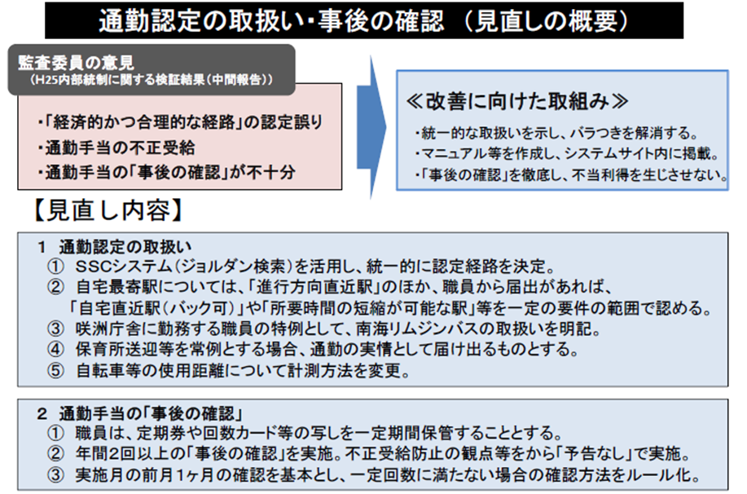

２　公有財産の管理事務【財産活用課】

* 平成６年度に印刷物で発行した「公有財産事務の手引き」について、改訂版を平成２６年３月庁内ＷＥＢに掲載。今後は適宜見直しを行い、内容を充実させる。
* これまでは、実務担当者等を対象に、制度面の解説を中心とした基礎的な内容の研修会（年1回半日程度）を実施するとともに、手引き等で財産管理者が対応できないものについては相談等で対応してきたが、平成２６年度からは新たに事例研究を主とした研修会（半日程度）を別途実施するなど、研修の充実を図った。
* 今後、相談のあった内容について情報共有が図れるよう、庁内ＷＥＢへＦＡＱの掲載を検討する。

３　備品の管理事務、委託契約（役務）の検査事務【契約局】

* 物品管理ポータルサイトを新設し、庁内ウェブ上の複数の場所に掲載されているマニュアルを１ヶ所にまとめ、事務内容によってどれを参照するべきかが分かり易いよう、見せ方を工夫した。
* 備品管理（物品管理）の不統一、誤りを防止するため、セルフチェックシートを作成し、各所属に周知を行った。
* 会計事務研修会（会計局主催）及び庁内ウェブで改善意見のアンケートを実施。
* 委託検査ポータルサイトを新設し、庁内ウェブ上の複数の場所に掲載されている資料を１ヶ所にまとめた。

４　指定管理者の指導・検査事務【行政改革課】

* 年度当初の制度説明を充実するため、これまでの行政改革課兼務職員会議とは別に、平成２６年度から、施設所管課担当職員も対象とした制度説明会を開催し、指定管理者制度の共通ルールや手続きの進め方、マニュアルの改正点等とあわせて、制度運用上の留意点について周知を徹底。
* 監査の意見や議会での指摘、外部有識者等からの意見、その他制度所管課が把握した事例等を含め、施設所管課共通で認識すべき課題が発生した際は、随時フィードバック・注意喚起を行うとともに、必要に応じ、マニュアルやＱ＆Ａに反映させる。

５　会計事務【会計局】

* 正確で効率的な会計事務の執行意識の向上を図るため、メールマガジン方式で「会計事務通信」を出納員及び会計員に対してダイレクトに送付し、会計事務に関する各種情報を適宜発信した。
* 財務会計システムの入力誤りを防ぐため、システムの入力画面（調定伺、経費支出伺、支出負担行為即支出命令伺、支出命令伺）の随所に会計制度の概要と入力にあたっての注意喚起コメントを付記させて表示させることとした。
* 研修については、①少人数職場への対応として、府民センターなどで開催される会計事務に関するブロック別研修への参加働きかけを行った。②これまでの実務担当者向け会計事務研修を再編し、副主査選考資格点の対象となる「中堅職員研修」を実施することで、職員としての会計事務処理能力のさらなる向上と適正な事務執行の推進を図った。

|  |  |  |  |  |  |  |  |  |  |  |  |  |  |  |  |  |  |  |
| --- | --- | --- | --- | --- | --- | --- | --- | --- | --- | --- | --- | --- | --- | --- | --- | --- | --- | --- |
| ＜参考＞検討の経過  ●検討メンバー  【平成２５年度　検討作業チーム】  小西副知事  総務部次長  総務部 ： 法務課、人事局［企画厚生課、人事課、総務サービス課］、契約局［総務委託物品課］  財務部 ： 行政改革課［業務改革Ｇ、計画推進Ｇ］、財産活用課  会計局 ： 会計総務課、会計指導課  監査委員事務局 ： 監査第一課  【平成２６年度　連携体制】  総務部長  総務部次長  総務部 ： 法務課、人事局［企画厚生課、人事課、総務サービス課］、契約局［総務委託物品課］  財務部 ： 行政改革課［業務改革Ｇ、計画推進Ｇ］、財産活用課  会計局 ： 会計総務課、会計指導課  監査委員事務局 ： 監査第一課  ●会議の開催  【平成２５年度】   |  |  |  | | --- | --- | --- | | 第１回 | 平成２５年１１月２９日 | ・監査委員事務局長からの趣旨説明  ・課題抽出のためのフリーディスカッション | | 第２回 | 平成２５年１２月１７日 | ・課題解決策についてのブレスト | | 第３回 | 平成２６年　２月１３日 | ・作業チーム報告書（たたき台）の検討 |   【平成２６年度】   |  |  |  | | --- | --- | --- | | 第１回 | 平成２６年　６月１７日 | ・平成２６年度の連携体制の進め方  ・平成２５年度の監査・会計検査結果への対応  ・連携体制の今後の進め方 | | 第２回 | 平成２６年　８月２６日 | ・監査結果等のフィードバック体制、モニタリング体制の検討  ・チェック体制、決裁権限の見直しの検討  ・充て職のあり方の検討  ・制度所管課における取組みの進捗状況の報告 | | 第３回 | 平成２７年　３月２７日 | ・内部統制の充実に向けた検討結果報告（案）について | |